«Декоративная пластина»

Цель: Учить детей создавать декоративные пластины, наносить пластилин

ровным слоем на картон, разглаживать и выполнять узор на пластине, используя геометрические и растительные элементы.

Материал и оборудование: пластилин, доски, тряпочки, образцы изразцов

(фото), изразец (заготовка), заготовки изразцов.

Ход занятия.

Давайте вспомним творческие профессии: артисты, писатели, поэты, музыканты, художники. А еще есть такая редкая профессия — мастер по

украшению печей. Это тоже творческая профессия. Ни одна печь не похожа на другую. Мастер всегда придумывает новые узоры. Печки он украшает

изразцами. Изразец — это керамическая плитка, украшенная каким-либо

орнаментом. А какие виды орнамента вы помните?

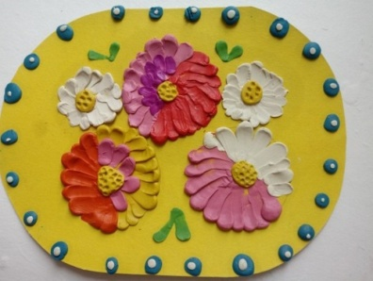Растительные, геометрические.

Какие элементы используют в геометрическом орнаменте?

Треугольники, круги, квадраты, разнообразные линии (волнистые,

прямые).

Какие элементы используют в растительном орнаменте?

Листочки, цветочки, ягодки, усики.

Какие вы знаете промыслы, в которых используют геометрический

орнамент?

Дымка, Филимоново.

Какие вы знаете промыслы, в которых используют растительные

орнаменты?

Хохлома, гжель, городец.

Перед вами изразцы, но они некрасивые, скучные. Давайте мы

превратимся в мастеров-художников и украсим наши изразцы. Для этого мы

будем вместо красок использовать пластилин. Для начала нам нужно нанести

пластилин на всю пластину. Мы берем кусок пластилина, катаем из него шарик,

кладем на середину пластины и размазываем пластилин от центра к краям,

чтобы вся пластина была покрыта пластилином. Затем выполняем узор, не

более крупный элемент. Если вы решили сделать геометрический орнамент:

катаем «колбаски», заворачиваем в спиральки.

Если вы решили сделать растительный орнамент забывая о том, чтобы углы были украшены симметрично, а в центре используем

: лепим листочки,

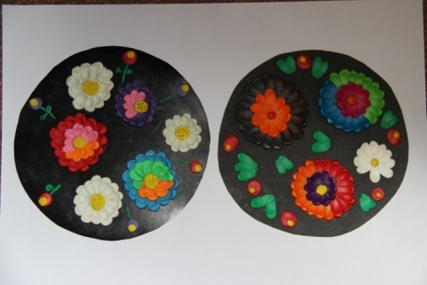цветочки.

Теперь за работу.